**目 录**

**摘 要** 1

**Abstract** 2

**前 言** 3

**第一章 概述** 4

**1.1 开发背景** 4

**1.2 照片管理程序的现状** 4

1.2.1 Windows照片浏览程序 4

1.2.2 ACDSee看图软件 4

1.2.3 IrfanView图片浏览器 5

**1.3 本论文主要的功能模块** 5

1.3.1 第二章内容简要描述 5

**第二章 开发环境** 6

**2.1 .net框架** 6

2.1.1 公共语言运行环境（ＣＬＲ） 7

**2.2 wpf** 8

**2.3 C#简介** 9

**2.4 visual studio 2017集成开发环境** 9

**2.5 exif 信息** 10

**2.6 MVVM设计模式** 10

**第三章 系统分析与设计** 11

**3.1 系统需求分析** 11

3.1.1 总体需求 11

3.1.2 板块功能需求 11

**第四章 系统实现** 12

**4.1 概述** 12

**4.2 功能模块** 12

4.2.1 主界面 12

**4.3 关键代码** 13

4.3.1 获取照片的拍摄日期及gps信息 13

4.3.2 数据的双向绑定 17

**4.4 EXIF分析** 17

**第五章 总结与展望** 19

**5.1 课题总结** 19

**5.2 展望** 20

**主要参考文献** 20

**致谢** 21

**摘 要**

随着人们生活水平的逐步提高，旅游照相成了大家必不可少放松项目。虽然照片最后会存入到自己的电脑里，但是时间一长、照片一多，这些有着勾起回忆的“资料”，就会显得杂乱无章，即不方便欣赏，也不方便管理。而照片管理程序能够快速的将每张照片进行分类，可以根据照片的拍摄日期和拍摄所在的地点及认为的给照片进行标注分类，可以很好的管理所存入的照片，不失为最佳欣赏、保存照片的相册工具。照片管理程序也就应此应运而生。

**关键词：**照片，C#，WPF

作 者：徐福扬

指导老师：姚望舒

**Abstract**

With the gradual improvement of people's living standards, travel photography has become an indispensable relaxation project for everyone. Although the photos will be stored in their own computers at the end, but the time and the number of photos are too many, these "data" with memories will appear disorganized, that is, it is not convenient to appreciate, and it is not convenient to manage. The photo management program can quickly classify each photo. It can sort the photos according to the shooting date and location of the photos and the photos they think. It can manage the saved photos very well, which is the best appreciation. Save photo album tool. The photo management program should come into being.

**Keywords:** Photo, C#, WPF

Written by Fuyang Xfu

Supervised by Wangshu Yao

**前 言**

伴随着现代科技的高速发展，手机扮演了在现在生活中一种无可替代的角色，与此同时手机的像素比上个世纪得到了一个巨大的提升，虽然目前还是不能和专业的相机相比。但是手机相机拥有着的比专业的相机的便利性。人们可以享受手机其他功能的同时，也用手机的拍照功能。人们几乎时时刻刻都可以照相，但是随着照片的增多，照片的管理便成为了一个难题。不能够精确的查找某张照片或者是某时某刻在哪拍的。

本毕业设计就是根据基于上述问题而产生的一个解决方案。于是照片管理程序就由此而来，本系统是以Winform形式来管理本地的某个文件夹下面的所有受支持的图片格式。该系统由.Net4.7平台下的C#语言开发的。

**论文只有19页，太少，至少要到30页，对系统分析与设计、系统实现做更多扩展，为了提高照片非类速度，可以将照片的相关信息写入到数据库文件，这样内容就多了。**

**第一章 概述**

**1.1 开发背景**

随着科技的飞速发展，人们的经纪水平比之前有了一个质的飞跃，现如今人们更加注重生活的质量，旅游成为了人们生活中必不可少的一部分，每当人们走过一个景点或者是路过一个比较值得留念的地方是，人们总会情不自禁的拍张照片将这美好的一瞬间永久的保存下来，存到手机或者是存放至电脑中，但是随着时间的流逝，照片拍的也越来越多，这些美好的一瞬间会变的越来越杂乱无章，不方便查找也不方便欣赏。于是乎，照片管理软件也就因此应运而生。这款软件可以轻松的按照照片拍摄的日期和拍摄所在地进行快速的分类。

**1.2 照片管理程序的现状**

以下选取了三种软件进行分析，如Windows照片浏览程序（win10平台下）、ACDSEE看如软件（版本是７.０）和毕业于奥地利一所大学一名学生开发的迷你却五脏俱全的看图软件。

### 1.2.1 Windows照片浏览程序

在pc端人们最经常用的照片管理程序就是Windows自带的照片浏览程序，严格意思上并不是一款专业的照片管理程序，而是一块照片的浏览程序，并没有根据时间或者是根据照片的拍摄地点分类这个功能。手机端的虽然功能比较全，但是手机的容量毕竟是有限的，而且屏幕没有电脑端的大，浏览起来不是特别的方便，最重要的是没有分类这一个功能。

### 1.2.2 ACDSee看图软件

ACDSee是一款看图软件，这款软件是最早可以解码jpeg的软件之一，这款软件拥有标准版和专业版，标准版本是专业版本的一个阉割版本，对于普通用户而言标准版本已经足够使用。专业版本拥有许多加强的功能同时有些功能相当的实用，但是这也意味着要向用户索取费用，这款软件有着如下几种主要功能；1、日常照片的浏览缩略图形式展现2、常见照片文件格式的转换3、可以通过幻灯片的形式放映图片4、可以通过电脑的光驱刻录照片。以上就是这款看图软件的优势。这款软件的不足之处在于ACDSEE支持的文件格式越来越多，导致ACDSEE消耗的系统资源也越来越多，这也进一步的导致图片的读取速度变的更慢。

### 1.2.3 IrfanView图片浏览器

这款图片浏览器是运行再windows操作系统下面众多照片管理程序中的一个，它拥有着图片的浏览、可以进行简单的编辑图片和可以转换主流图片的格式，它和ACDSEE一样有着商业版本和非商业版本，这意味着用户如果使用商业版本需要付费，同时使用非商业版本是免费的，但是功能相比专业版而言要少许多。这款软件的特点就是体积比其他的都小的多，基本安装后只占用1.6MB的磁盘空间，而完整安装则仅仅需要10MB的磁盘空间这比其他的要少许多。这是这款软件占用磁盘空间大小的优势所在。但是这款软件的操作语言在操作系统下表现欠佳，在部分非英文文件夹下的图片浏览时选择下一张图片时会产生一个错误。

**1.3 本论文主要的功能模块**

首先第一章主要就是介绍了本系统的开发背景，其次就是选取了三种不同的看图软件进行了对比，对比它们之间的优缺点。

### 1.3.1 第二章内容简要描述

在第二章的第一小节中介绍了.Net框架，这款框架是由世界软件巨头微软公司研发出来的一款跨平台具有的框架目前仅仅局限于Windows平台下。之后便介绍了.Net框架下的一个很重要的一个名词【公共语言运行环境】这个是.Net框架的核心之一。在这个小节中同时也介绍了其它的术语。

在第二章的第二个小节中介绍了WinForm中的一款UI框架-wpf，这款框架是由微软在2006年11月份推出的，wpf是Windows Presentation Foundation的简称，是.Net Framework3.0以后版本及其后面版本的组成部分之一。可以看出微软公司还是很重视它的，它使用全新的一种基于xml的标记语言称之为XAML。

在第二章第三小节中介绍了开发本系统的开发语言C#，C#语言是由安德斯·海尔斯伯格于主导开发的一种和面向对象的高级编程语言基于.Net平台。微软公司在2000年便发布了C#开发语言的第一个大版本，微软研发这中编程语言的目的就是希望它能够和当时所流行的Java语言同台竞技。就在微软发布C#语言时，它已经成为了Ecma国际和国际标准组织的标准规范。

第四小节则介绍了开发本系统的集成开发环境VS2017（Microsoft Visual Studio 2017），这款集成开发环境是微软公司开发工具包系列中的一个产品。这款集成开发环境是一个很完善的开发工具集，它包含了软件开发生命周期所涉及到的觉多大数软件，例如需求分析中的UML类图等。开发人员可以用它来编写微软旗下所有的产品包括网站，桌面应用程序等。与其他软件一样VS更加开发团队的规模大小分为许多个子版本。其中社区版是可以提供给至多5人小团队使用的，当然社区版是免费的，本系统使用的就是社区版。

第五小节介绍了本系统分类的核心技术点EXIF全称是“可交换图像文件格式”，是专门为数码相机所设计的，目前也可以用于手机的相机。

第四章主要介绍了系统的某个功能的具体实现其中包含分类的具体实现、读取照片中的元数据信息、根据照片中的经纬度转换成具体的地理位置（通过调用搞得地图的WebAPI接口实现的）、读取并展现图片和实现图片的切换功能。

第五章主要是讲解了本系统的所遇到的各种问题和对此次毕业设计的一个总结。

**第二章 开发环境**

**2.1 .net框架**

.net 框架是由微软公司（microsoft）开发的一套运行平台，微软公司是一个致力于敏捷软件开发（agile software development）、快速应用开发（rapid application development）、与平台无关性（只能够在windows和Windows phone下）和网络透明化的软件框架。.NET是微软为2000年代对服务器和桌面型软件工程迈出的第一步。.NET里面拥有许多有利于互联网站和内部网应用系统迅捷开发的技术。

.NET框架是微软公司在Windows DNA平台之后的开发的一套新开发平台。.NET框架是用一种采用系统虚拟机（vm）运行的编程平台，把通用语言运行库（Common Language Runtime）作为基础，同时支持多种面向对象的语言比如（C#、F#、VB.NET、C++、Python等）。

.NET也提供对应的应用程序接口（API）的更新。这些更新可以让程序开发任员可以开发Windows应用软件的同时也能够进行网络应用软件以及组件和服务（web服务）的开发。.NET平台也提供了一个新的反射机制的且面向对象编程编程接口。.NET设计得足够通用化及拥有足够的灵活性，进而可以拥有不同高级语言都在面向.Net下开发。

.NET Framework 包含公共语言运行时 (CLR) 和 .NET Framework 基础类库。 公共语言运行时（CLR）是 .NET Framework 框架的基础。 运行时可以被看作是一个在执行时代码的代理程序，它提供对内存的管理、线程的管理和远程的处理等核心服务，并且还强制实施严格的类型安全检查以及可提高类型的安全性和类型的可靠性的等其他形式的来提升代码准确性。 事实上，代码管理的概念是运行时的一个最基本概念和原则。 在运行时上运行的代码被称之为托管代码，而不在运行时为目标的代码被称作为非托管代码。 基础类库是一个综合性的面向对象的可重用类型集合，它可使用它来开发多种不同的应用，这些应用程序可以包括传统的命令行程序或图形用户界面 (GUI) 应用程序，也包括基于 ASP.NET 提供的最新网站的应用技术（如 Web 窗体和 MVC）。

.NET Framework 可由非托管组件承载，这些公用的组件将公共语言运行时加载到它们对用的进程中并且启动托管代码去执行它，从而创建一个同时利用托管和非托管功能的软件环境。 .NET Framework 不但可以提供若干个运行时主机，同时也提供对第三方运行时程序的开发应用。

### 2.1.1 公共语言运行环境（ＣＬＲ）

公共语言运行时（CLR）是用来线程执行、管理内存、代码安全验证、编译代码、执行以及其他提供对系统的服务。

CLR环境的安全性，是依赖于托管组件的来源（例如 Internet、企业网络、本地计算机以及本地网络中）在内的一些因素。 这意味着即使用在同一环境应用中，托管组件既意义执行文件访问操作的同时还可以对注册表访问操作。

运行时还能够通过一种实现称为常规类型系统 (CTS) 的严格数据类型验证和代码的种种检查基础结构进而增强代码可靠性。 CTS 可以确保所有托管代码都是可以通过元数据进行自我描述的。 对于网络上的各种 Microsoft的 编译器或者是第三方语言编译器都可生成符合 CTS 的规范的托管代码。 因此这也意味着托管代码可在严格实施类型保证类型安全的同时使用可以托管类型和实例。

此外，运行时的托管环境还抵消了软件环境中的常见问题。 例如，运行时会自动处理对象布局同时管理对对象的引用，如果不存在引用时，便会释放掉。 这种自动内存管理系统可以解决了两个最常见最基本的应用程序错误：无效内存引用和内存泄漏（C/C++控制不好尤其容易产生的一种应用程序的错误）。

运行时还可以提高了开发人员的工作效率。 例如，程序员用他们选择的他们最擅长的开发语言编写应用程序，同时却仍然能充分利用其他开发人员用其他开发语言编写的运行时、类库和组件例如（动态链接库）。 任何选择以运行时为目标的编译器供应商都可以这样做。

尽管运行时拥有了高可用的前瞻性同时是为未来的软件设计的，与此同时它也能够支持现有的和以前的软件。 托管和非托管代码之间的互操作性使.Net开发人员能够通过这种特性继续使用原来所需的 COM 组件和 DLL（由其他托管语言编写而成或者是面向.net平台的托管语言）。

运行时的目的是增强应用程序性能。 尽管公共语言运行时提供许多标准运行时服务，但是它从不解释托管代码。 而是一种被称为即时编译器(JIT) 编译的功能使所有托管代码可以以它在其上执行的系统（不同的cpu架构下）的本机语言运行。 同时，内存管理器排除出现零碎内存的可能性，并扩大了内存引用区域可以进一步提高应用程序的性能。

最后，运行时可由高性能的服务器端应用程序（如 Microsoft SQL Server 和 Internet Information Services (IIS)）承载。 这些基础结构可以使您在享受支持运行时承载的行业最佳企业服务器的优越性能的同时，也能够使用托管代码来编写新的业务逻辑。

**2.2 wpf**

WPF 的核心是一个与分辨率没有任何关系且基于矢量图形的呈现试图引擎，旨在发挥出现代图形硬件的最大效果。 WPF 通过一套完善的应用程序开发功能对该核心功能进行了扩展，这些功能包括了可扩展应用程序标记语言 (XAML，基于xml)、数据绑定、二维和三维图形、布局、模板、文档、动画、控件、模板、文档、样式、媒体、文本和版式。.NET Framework包含了wpf，因此你也可以生成整合其他 .NET Framework 类库元素的应用程序。

通过 WPF，可以使用标记和代码隐藏开发应用程序，这是 ASP.NET 开发人员已经熟悉的体验。 通常使用 XAML 标记语言来实现应用程序的外观即ui层，同时使用面向.net平台下的托管编程语言（代码后置）来实现应用程序的种种行为。 这种外观和行为的分离具有以下优点：

降低了项目的开发和维护成本，因为特定于应用程序的外观的标记与其特定于行为的代码是分开的不是有着很强的耦合性。

通过这种方式开发效率得到了提高，因为设计人员在实现和设计应用程序外观的同时，其他的开发人员可以实现应用程序的种种行为。

**2.3 C#简介**

C＃是一种基于Microsoft引入的.NET框架的高级面向对象编程语言。 C＃基于.NET Framework类库，具有类似于Visual Basic的快速开发功能能力。 C＃是由Anders Hellsberg语言学家开发的，他在2000年发布了该语言并希望用这种语言取代Java。 C＃已成为Ecma国际和国际标准组织的标准规范。

ECMA标准列出的C#设计目标：

C#旨在设计成为一种“简单、现代、通用”，以及面向对象的程序设计语言

在这种语言的实现，应该提供对于以下软件工程5种要素提供必要的支持：强类型检查、数组维度检查、未初始化的变量引用检测、自动垃圾收集（Garbage Collection，指一种存储器自动释放技术）。软件必须做到强大、持久，并具有较强的编程生产力。

这种语言为在分布式环境中的开发提供适用的组件开发应用。

为使开发人员能够容易迁移到这种语言，因此源代码的可移植性尤为重要，特别是对于那些已熟悉C和C++的程序员而言。

对尽可能支持国际化。

C#可以给独立和嵌入式的系统编写程序，从使用复杂操作系统的大型系统到特定应用的小型系统均适用。

虽然C#程序在存储和操作能力需求方面具备经济性，但此种语言在某些情况下并不能在性能和程序大小方面与C语言相抗衡。

**2.4 visual studio 2017集成开发环境**

Visual Studio 集成开发环境是一种创新启动板，可用于编辑、调试并生成代码，然后发布应用。 集成开发环境 (IDE) 是一个功能丰富的程序，可用于软件开发的许多方面。 除了大多数 IDE 提供的标准编辑器和调试器之外，Visual Studio 还包括编译器、代码完成工具、图形设计器和许多其他功能，以简化软件开发过程。

Visual Studio 中的一些常用功能可帮助你在开发软件时提高工作效率，这些功能包括：

1. 波形曲线和快速操作

波形曲线是波浪形下划线，它可以在键入时对代码中的错误或潜在问题发出警报。 这些可视线索使你能立即修复问题，而无需等待在生成期间或运行程序时发现错误。 如果将鼠标悬停在波形曲线上，将看到关于此错误的其他信息。 左边距中也可能会出现一个灯泡，提供修复此错误的“快速操作”建议。

1. 代码清理
2. 重构
3. IntelliSense
4. 快速启动
5. 调用层次结构
6. CodeLens
7. 转到定义
8. 查看定义

**2.5 exif 信息**

可交换图像文件格式（英语：Exchangeable image file format，官方简称Exif），是一种专门为数码相机的照片格式设定的，它可以记录数码照片的各种属性信息、拍摄数据以及相机生产商的其它附加的数据。

Exif最早是由日本电子工业发展协会于1996年制定，版本为1.0。1998年，升级到2.1，期间增加了对音频文件的支持。在2002年3月，发布了2.2版本。

Exif可以附加于TIFF、RIFF、JPEG等文件里面，目的是增加有关数码相机在拍摄过程中的种种拍色信息的内容、缩略图或者是图像处理软件的版本信息等其他信息。

Windows 从Windows 7操作系统开始才具备对Exif的原生支持，用户可以通过鼠标右键点击图片打开图片的属性，点击属性tab并切换到详细信息标签下即可直接查看有关Exif信息如拍摄时间和相机的生产商等等。

Exif信息是可以被任意软件编辑的，因此只有参考的功能不能用来决策。

Exif信息以十六进制0xFFE1作为开头标记，之后的两个字节表示Exif的长度。因此可以得出Exif信息最大为64 kB，但是而内部采用TIFF格式。

**2.6 MVVM设计模式**

Mvvm它是一种软件架构的模式，它可以轻易的将开发用户界面的过程和开发后端业务逻辑的过程拆分出来，在WPF中是通过后置代码和GUI代码组成。MVVM中的第一个M表示系统中真实存在的状态内容面向对象的领域模型，MVVM的核心在于数据。第一个V代表的是和MVC中的V是一个含义，是用户可以在UI界面中看到的视图，及系统的外观。第二V代表的是视图模型是暴露在公共属性和命令视图中的一个抽象MVVC没有像MVC中控制器，最后一个M代表绑定器；数据一旦被改变了，那么对应的UI也跟着变化。

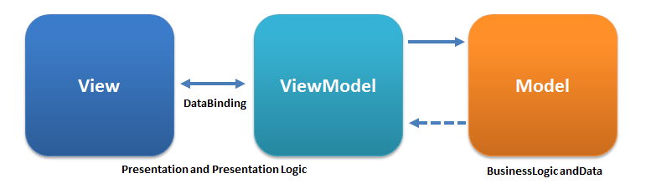

图2.1.1

**第三章 系统分析与设计**

**3.1 系统需求分析**

### 3.1.1 总体需求

照片管理程序拥有如下功能，

1. 用户输入一个文件夹后程序变读出这个文件夹及这个文件下的所有文件夹下面的照片。
2. 先根据照片的拍摄时间和照片的拍摄地理位置进行分类，拍摄时间为一级分类

### 3.1.2 板块功能需求

由总体需求部分可以知道，系统分为浏览照片、读取照片的拍摄时间信息、照片的gps信息和根据这两种信息分类。

**第四章 系统实现**

**4.1 概述**

通多第三章的总体需求分析，再结合实际情况用C#语言开发对应的实际功能。

**4.2 功能模块**

### 4.2.1 主界面

未选择文件夹时的默认界面，有两个向左和向右的箭头可以实现图片的浏览，下班由状态栏，显示用户所选择的某个文件夹，以及一共在这个文件夹下面一种由多少张相片，如图1所示

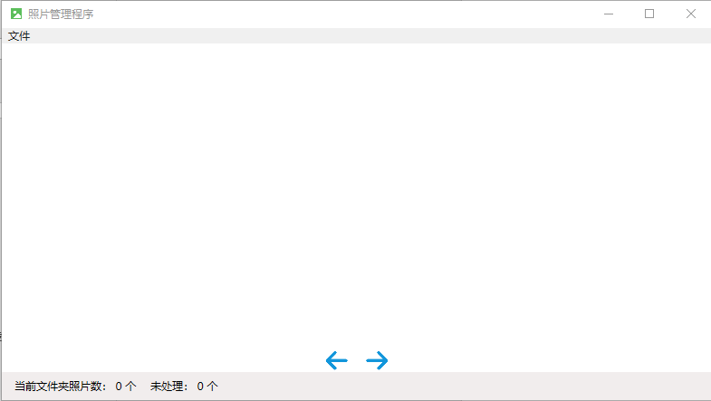

图1

当用户选择某个文件时，状态栏下的文字会更新，例如图2，用户选择的路径，显示出当前路径下一共由31张相片。

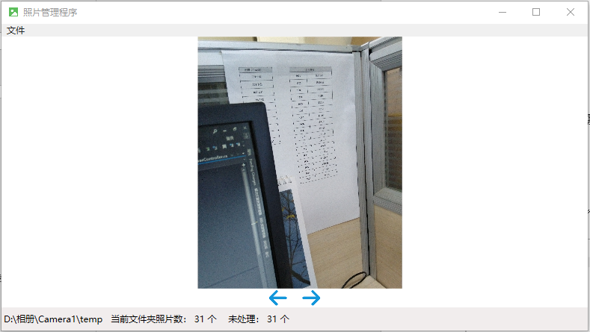

图2

**4.3 关键代码**

### 4.3.1 获取照片的拍摄日期及gps信息

|  |
| --- |
| IEnumerable<MetadataExtractor.Directory> directories = ImageMetadataReader.ReadMetadata(file.FullName).Where(_ => _.Name == "GPS" || _.Name == "Exif SubIFD");  if (!directories.Any())  {  model.PhotoDate = file.CreationTime;  return model;  }  foreach (MetadataExtractor.Directory item in directories)  {  switch (item.Name)  {  case "Exif SubIFD":  if (item.TryGetDateTime(36867, out DateTime create))  {  model.PhotoDate = create;  }  break;  case "GPS":  Rational[] la = item.GetRationalArray(2);//纬度  //Console.WriteLine();  model.Latitude = la.ToDouble();  model.Longitude = item.GetRationalArray(4).ToDouble();  AmapReturn reut = await amapHelper.Geocode_Regeo(model.Longitude.Value, model.Latitude.Value);  model.Address = reut.Regeocode.FormattedAddress;  break;  default:  break;  }  } |

根据地理位置信息获取具体的位置，这里使用的是高德地图的api接口

|  |
| --- |
| /// <summary>  /// 逆地址编码  /// </summary>  public async Task<AmapReturn> Geocode_Regeo(double lon, double lang)  {  string result = await _amapHttpClient.GetStringAsync($"{ApiVersion}/geocode/regeo/?location={lon},{lang}");  AmapReturn amap = Newtonsoft.Json.JsonConvert.DeserializeObject<AmapReturn>(result);  return amap;  } |

由于照片的数量过多因此使用多线程

|  |
| --- |
| private void MeunItem_Arrange_Click(object sender, RoutedEventArgs e)  {  //int maxTask = (ImagePathQueue.Count % 5) == 0 ?;  List<Task> tasks = new List<Task>();  for (int i = 0; i < 3; i++)  {  Task task = Task.Factory.StartNew(executePhoto, ImagePathQueue);  tasks.Add(task);  }  Task.Factory.StartNew(_ =>  {  StatusContent.Status = "整理图片中...";  Task t = _ as Task;  t.Wait();  StatusContent.Status = "图片整理完成";  MessageBox.Show("分类完成！即将打开整理后图片所在文件夹", "系统提示");  System.Diagnostics.Process.Start("Explorer.exe", StatusContent.CurrentFolder);  }, Task.WhenAll(tasks));  } |

具体的整理照片的逻辑

|  |
| --- |
| private async Task executePhoto(object _)  {  ConcurrentQueue<FileInfo> qu = _ as ConcurrentQueue<FileInfo>;  while (qu.TryDequeue(out FileInfo fileInfo))  {  //TODO...  ImageModel result = await ImageHelper.HanadleImage(fileInfo);  string photoDateStr = result.PhotoDate.Value.ToString("yyyy年MM月dd号");  DirectoryInfo directoryInfo = new DirectoryInfo($"{StatusContent.CurrentFolder}\\{photoDateStr}");  lock (Locker)  {  try  {  if (!directoryInfo.Exists)  {  directoryInfo.Create();  }  string targetPath = directoryInfo.FullName;  if (!string.IsNullOrEmpty(result.Address))  {  DirectoryInfo sub = new DirectoryInfo($"{directoryInfo.FullName}\\{result.Address}");  if (!sub.Exists)  {  sub.Create();  }  targetPath = sub.FullName;  }  fileInfo.CopyTo($"{targetPath}\\{fileInfo.Name}");  }  catch (Exception ex)  {  logger.Error($"FullName:{fileInfo.FullName}\r\nMessage:{ex.Message}\r\nStackTrace:{ex.StackTrace}\r\nInnerException:{ex.InnerException?.ToString()}");  }  StatusContent.HandCount = ImagePathQueue.Count;  }  }  } |

### 4.3.2 数据的双向绑定

在wpf中数据的双向绑定主要是实现INotifyPropertyChanged接口，之后类下面的每个属性的set访问器中必须添加PropertyChanged方法，第一个参数表示的事件源，在本类中填写this表示事件源是当前类，第二个参数是一个继承EventArgs类的一个时间的参数，构造函数传入一个属性名称，表示这个属性被改变了。

|  |
| --- |
| public Stretch Stretch  {  get => _stretch;  set  {  if (_stretch == value)  {  return;  }  _stretch = value;  this.PropertyChanged(this, new PropertyChangedEventArgs(nameof(Stretch)));  }  } |

在xaml界面中中需要使用xaml的绑定语法Source="{Binding Path=ImagePath, Converter={StaticResource ImageConverter}}"表示将数据源的ImagePath属性绑定至Image控件中的Source属性。在后台代码中需要为这个空间指定一个数据源。

**4.4 EXIF分析**

本系统的核心功能是读取相片中的EXIF信息，这些信息在相片中可有可无，由的全或者是有的不全，图3就是一张图片的16进制

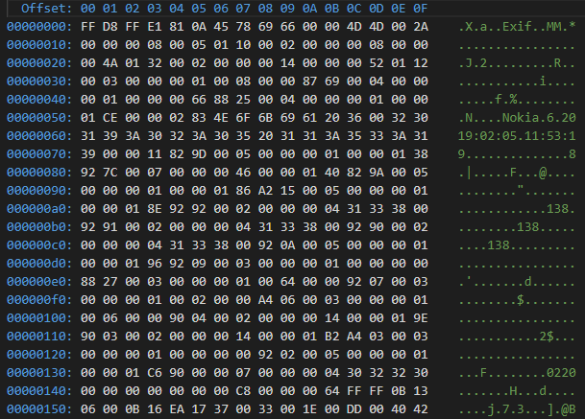

图3

从图3可以清晰的看出一张jpef相片的组成，十六进制０xFFD８开头的表示是一中JPEG文件，以 0xFFD9 结束。在jpef数据中像0xFF表示的是一种标志如FFD８表示文件的开头。例如0xFFE1表示后面又E1个字节的数据换算层十进制表示有225个字节，0xFFE0 至 0xFFEF之间的标识符可以称之为“应用标志”，在解码JPEG 图像的过程有时候并不是必需使用的。虽然其中有些Exif信息存在应用标志当中,以0xFFE1作为开头标记，紧跟着后两个字节表示Exif信息的长度,内部采用TIFF格式来存储。

|  |
| --- |
| 1 Bytes 0-1 Tag(用于标记这个IFD类别)  2 Bytes 2-3 Type(用于指定数据类型GPS的数据类似roration)  3 Bytes 4-7 Count(用于指数据的数量，比如纬度就用度、分、秒三个数来描述)  4 Bytes 8-11 Value Offset(真实数据所在的偏移地址（相对于 File header），而且需要注意的是，这里记录的值小于 4 个字节，则数据左对齐。) |

Exif在定义规范时并没有硬性的规定必须包含哪些 IFD 及其每种IFD的顺序。但是，每个一个jpeg文件的第一个 IFD 的位置是可以被准备定位的，之后变从第一个ifd后每隔十二字节又可以确定一个 IFD，再根据 tag 确定 IFD 属于哪种类别，再然后依次类推找到对应IFD。当然还有一种比较简单的（具有较强的目的性）,十六进制0x8825 表示是GPS IFD入口，以16进制的方式打开一张JPEG文件后可以直接搜这个然后再根据tag定位可以找到相片的GPS信息。比如寻找GPS IFD Pointer(这个东西可以理解成我们电脑的磁盘,比如D盘下一共有11个文件夹，其中存在某个个文件夹就是用来存放GPS信息的，在GPS文件夹下又下面又存在子文件夹也就是子tag，比如说经纬度，水平高度，方向等等。)

**第五章 总结与展望**

**5.1 课题总结**

现在数码相机和手机的相机已经达到了一个比较成熟的阶段，但是由于数码相机相对于手机而言，数码相机缺少手机的便利。而且手机拥有定位的功能。可以通过写入exif信息将相片的种种信息写入到相片中方便应用程序读取。如今人么越来越关注身边的各种美好的信息，更想着将这美好的一瞬间定格。随着相片增多相片的查找越来越困难，面对这些杂乱无章的相片，人们却无能为力。于是乎本系统就由此运用而生。为人们提供一个相片分类的解决方案。

本论文对现有的情况进行了简要的分析，同时介绍本毕业设计涉及到的各种技术如C#语言、EXIF信息分析和wpf数据的双向绑定。本系统的主要功能就是提取并分析相片中的各种EXIF信息主要是相册的拍摄时间和拍摄所在的地点。

**5.2 展望**

在本系统中，还是又许多值得去优化的地方。比如主界面设计的不是那么的人性化，缺少相信的提示，如果没有产品的使用文档的话，用户是不知道如何操作的。因此这是一个急切需要进行优化的地方；当用户打开一个很大的图片的同时，本软件就会出现很明显的卡顿和掉帧现象。原因就是文件大以至于wpf中的Image绘制不过来，因此才会导致本系统会出现卡顿的现象，这也是用户体验非常不好的一个地方。

**主要参考文献**

[1] 微软文档官网 <https://docs.microsoft.com/zh-cn/，2019年4月12>日

[2] Jeffrey Richter， via C#第四版，清华大学出版社，2014年4月1日

[3] 刘铁猛，深入浅出WPF，中国水利水电出版社，2010年7月1日

[4] (美)内格尔 (Nagel,C.) 等著，C#高级编程(第9版)，清华大学出版社，2014年6月5日

[5] 博客园，<https://www.cnblogs.com/，2019年4月12>日

[6] StackOverFlow <https://stackoverflow.com/>，2019年4月12日

[7] EXif分析 <https://www.jianshu.com/p/ae7b9ab20bca，2019年3月2>日

[8] EXIF简介 <https://zh.wikipedia.org/wiki/EXIF，2018年3月1>日

**致谢**

通过了这几个月的紧锣密鼓完成这个毕业设计的同时，最终我完成了毕业设计。与此同时，我有过至高考之后的轻松。同时却有那么的一种很大的失落感，是因为我的大学生活就这样的短暂的度过了。在整个大学期间我首先感谢的是各位老师的敦敦教诲，同学们和朋友们的关心以及室友们的相互包容，这与我美好的大学生活是分不开的。

在些论文和毕业设计的过程中，感谢班主任兼指导老师的诲人不倦的精神。让我有了信心完成整个毕业设计。同时感谢那些开源的工作者们贡献的程序和参考文档。感谢在it行业中热心分享自己的过程及其走过的路。